

Lab-04-1294

Web Engineering



October 12, 2023

NTU

Faisalabad

<!DOCTYPE html>

<html lang="en">

<head>

    <meta charset="UTF-8">

    <meta name="viewport" content="width=device-width, initial-scale=1.0">

    <title>Ahsan Bashir</title>

    <link rel="stylesheet" href="style.css">

</head>

<body>

    <h1>Universal Selector</h1>

    <p>University offers the following courses </p>

    <ol>

        <div> <li>  Artificial Intelligence</li></div>

        <div> <li>  Block Chain </li></div>

        <div> <li>  Cloud Native Computing</li></div>

        <div> <li>  Internet of Things</li></div>

    </ol>

    <p>Below is the students list</p>

    <table border="2" width="80%">

        <tr>

            <th>S.No</th>

            <th>Name</th>

            <th>Roll No</th>

            <th>Courses</th>

        </tr>

        <tr>

            <td>1</td>

            <td>Ali</td>

            <td>C001</td>

            <td>

                <ol>

                    <div><li>Artificial Intelligence</li></div>

                    <div><li>Block Chain</li></div>

                    <div><li>Cloud Native Computing</li></div>

                    <div><li>Onternet of Things</li></div>

                </ol>

            </td>

        </tr>

        <tr>

            <td>2</td>

            <td>Anees</td>

            <td>C002</td>

            <td>

                <ol>

                    <div><li>Artificial Intelligence</li></div>

                    <div><li>Onternet of Things</li></div>

                </ol>

            </td>

        </tr>

    </table>

</body>

</html>

\*{

    color: blue;

}

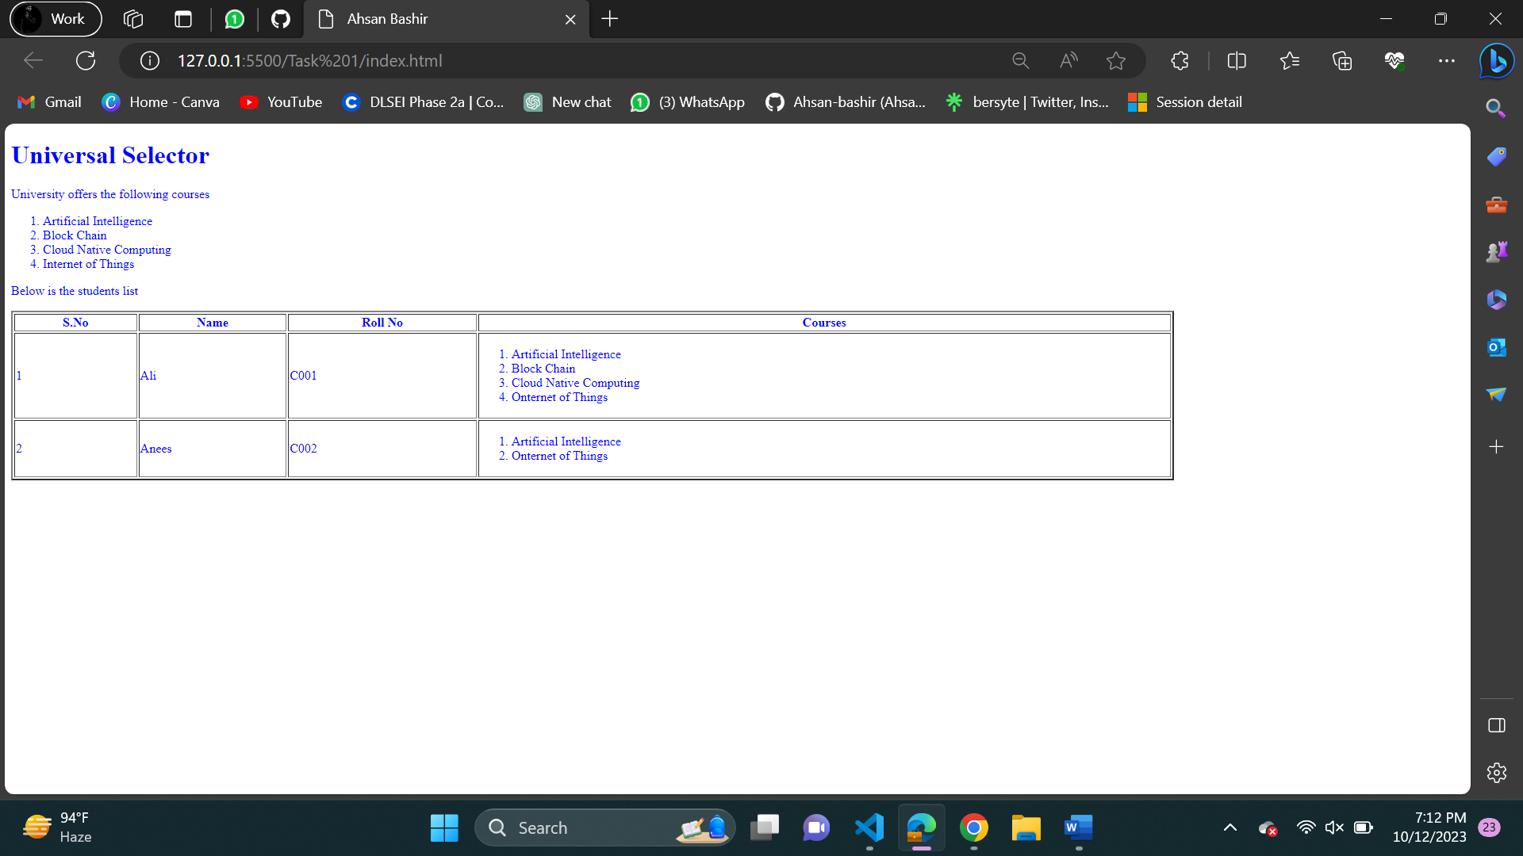

Q2:

<!DOCTYPE html>

<html lang="en">

<head>

    <meta charset="UTF-8">

    <meta name="viewport" content="width=device-width, initial-scale=1.0">

    <title>Ahsan Bashir</title>

    <link rel="stylesheet" href="style.css">

</head>

<body>

    <h1>Universal Selector</h1>

    <p>University offers the following courses </p>

    <ol>

        <div>

            <li> Artificial Intelligence</li>

        </div>

        <div>

            <li> Block Chain </li>

        </div>

        <div>

            <li> Cloud Native Computing</li>

        </div>

        <div>

            <li> Internet of Things</li>

        </div>

    </ol>

    <p>Below is the students list</p>

    <table border="2" width="80%">

        <tr>

            <th>S.No</th>

            <th>Name</th>

            <th>Roll No</th>

            <th>Courses</th>

        </tr>

        <tr>

            <td>1</td>

            <td>Ali</td>

            <td>C001</td>

            <td>

                <ol>

                    <div>

                        <li>Artificial Intelligence</li>

                    </div>

                    <div>

                        <li>Block Chain</li>

                    </div>

                    <div>

                        <li>Cloud Native Computing</li>

                    </div>

                    <div>

                        <li>Internet of Things</li>

                    </div>

                </ol>

            </td>

        </tr>

        <tr>

            <td>2</td>

            <td>Anees</td>

            <td>C002</td>

            <td>

                <ol>

                    <div>

                        <li>Artificial Intelligence</li>

                    </div>

                    <div>

                        <li>Internet of Things</li>

                    </div>

                </ol>

            </td>

        </tr>

    </table>

</body>

</html>

h1{

    color: red;

    font-size: 50px;

    text-align: center;

    font-family: 'Times New Roman', Times, serif;

}

li{

    color: blue;

    font-size: 30px;

    font-family: 'Times New Roman', Times, serif;

}

p{

    color: green;

    font-size: 20px;

    font-family: 'Times New Roman', Times, serif;

}

th{

    color: orangered;

    font-size: 30px;

    font-family: 'Times New Roman', Times, serif;

}

td{

    color: peru;

    font-size: 20px;

    font-family: 'Times New Roman', Times, serif;

}

Q3:

<!DOCTYPE html>

<html lang="en">

<head>

    <meta charset="UTF-8">

    <meta name="viewport" content="width=device-width, initial-scale=1.0">

    <title>Ahsan Bashir</title>

    <link rel="stylesheet" href="style.css">

</head>

<body>

    <h1>Universal Selector</h1>

    <p>University offers the following courses </p>

    <ol>

        <div class="AI"> <li>  Artificial Intelligence</li></div>

        <div class="BC"> <li>  Block Chain </li></div>

        <div class="CNC"> <li>  Cloud Native Computing</li></div>

        <div class="IoT"> <li>  Internet of Things</li></div>

    </ol>

    <p>Below is the students list</p>

    <table border="2" width="80%">

        <tr>

            <th>S.No</th>

            <th>Name</th>

            <th>Roll No</th>

            <th>Courses</th>

        </tr>

        <tr class="r1">

            <td>1</td>

            <td>Ali</td>

            <td>C001</td>

            <td>

                <ol>

                    <div class="AI"><li>Artificial Intelligence</li></div>

                    <div class="BC"><li>Block Chain</li></div>

                    <div class="CNC"><li>Cloud Native Computing</li></div>

                    <div class="IoT"><li>Onternet of Things</li></div>

                </ol>

            </td>

        </tr>

        <tr class="r1">

            <td>2</td>

            <td>Anees</td>

            <td>C002</td>

            <td>

                <ol>

                    <div class="AI"><li>Artificial Intelligence</li></div>

                    <div class="BC"><li>Onternet of Things</li></div>

                </ol>

            </td>

        </tr>

    </table>

</body>

</html>

.AI{

    color: lightcoral;

}

.BC{

    color: blue;

}

.CNC{

    color: chocolate;

}

.r1 .CNC{

    color: rgb(14, 14, 14);

}

.IoT{

    color: blue;

}

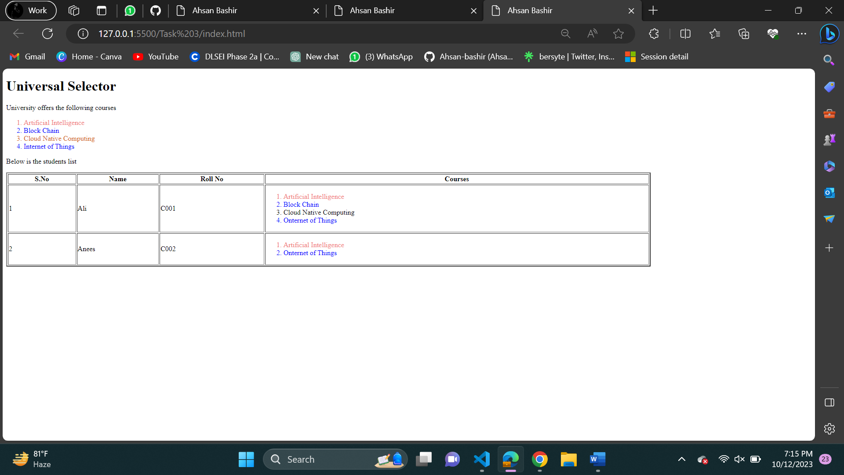

Q4:

<!DOCTYPE html>

<html lang="en">

<head>

    <meta charset="UTF-8">

    <meta name="viewport" content="width=device-width, initial-scale=1.0">

    <title>Ahsan Bashir</title>

    <link rel="stylesheet" href="style.css">

    <style>

        #uCourses{

            color: red;

        }

        #US{

            color: aquamarine;

        }

    </style>

</head>

<body>

    <h1 id="US">Universal Selector</h1>

    <p id ="uCourses">University offers the following courses </p>

    <ol>

        <div class="AI"> <li>  Artificial Intelligence</li></div>

        <div class="BC"> <li>  Block Chain </li></div>

        <div class="CNC"> <li>  Cloud Native Computing</li></div>

        <div class="IoT"> <li>  Internet of Things</li></div>

    </ol>

    <p>Below is the students list</p>

    <table border="2" width="80%">

        <tr>

            <th>S.No</th>

            <th>Name</th>

            <th>Roll No</th>

            <th>Courses</th>

        </tr>

        <tr class="r1">

            <td>1</td>

            <td>Ali</td>

            <td>C001</td>

            <td>

                <ol>

                    <div class="AI"><li>Artificial Intelligence</li></div>

                    <div class="BC"><li>Block Chain</li></div>

                    <div class="CNC"><li>Cloud Native Computing</li></div>

                    <div class="IoT"><li>Onternet of Things</li></div>

                </ol>

            </td>

        </tr>

        <tr class="r1">

            <td>2</td>

            <td>Anees</td>

            <td>C002</td>

            <td>

                <ol>

                    <div class="AI"><li>Artificial Intelligence</li></div>

                    <div class="BC"><li>Onternet of Things</li></div>

                </ol>

            </td>

        </tr>

    </table>

</body>

</html>

Q5:

<!DOCTYPE html>

<html lang="en">

<head>

    <meta charset="UTF-8">

    <meta name="viewport" content="width=device-width, initial-scale=1.0">

    <title>Ahsan Bashir</title>

    <link rel="stylesheet" href="style.css">

    <style>

        div > li{

            color: aqua;

        }

        ol > li > p{

            color:  red;

        }

    </style>

</head>

<body>

    <h1>Universal Selector</h1>

    <p>University offers the following courses </p>

    <ol>

        <div class="AI"> <li>  Artificial Intelligence</li></div>

        <div class="BC"> <li>  Block Chain </li></div>

        <div class="CNC"> <li>  Cloud Native Computing</li></div>

        <div class="IoT"> <li>  Internet of Things</li></div>

    </ol>

    <p>Below is the students list</p>

    <table border="2" width="80%">

        <tr>

            <th>S.No</th>

            <th>Name</th>

            <th>Roll No</th>

            <th>Courses</th>

        </tr>

        <tr class="r1">

            <td>1</td>

            <td>Ali</td>

            <td>C001</td>

            <td>

                <ol>

                    <div class="AI"><li><p>Artificial Intelligence</p></li></div>

                    <div class="BC"><li>Block Chain</li></div>

                    <div class="CNC"><li>Cloud Native Computing</li></div>

                    <div class="IoT"><li>Onternet of Things</li></div>

                </ol>

            </td>

        </tr>

        <tr class="r1">

            <td>2</td>

            <td>Anees</td>

            <td>C002</td>

            <td>

                <ol>

                    <div class="AI"><li>Artificial Intelligence</li></div>

                    <div class="BC"><li>Onternet of Things</li></div>

                </ol>

            </td>

        </tr>

    </table>

</body>

</html>

Q6:

<!DOCTYPE html>

<html lang="en">

<head>

    <meta charset="UTF-8">

    <meta name="viewport" content="width=device-width, initial-scale=1.0">

    <title>Ahsan Bashir</title>

    <link rel="stylesheet" href="style.css">

    <style>

        div > li{

            color: aqua;

        }

        ol > li > p{

            color:  red;

        }

    </style>

</head>

<body>

    <h1>Universal Selector</h1>

    <p>University offers the following courses </p>

    <ol>

        <div class="AI"> <li>  Artificial Intelligence</li></div>

        <div class="BC"> <li>  Block Chain </li></div>

        <div class="CNC"> <li>  Cloud Native Computing</li></div>

        <div class="IoT"> <li>  Internet of Things</li></div>

    </ol>

    <p>Below is the students list</p>

    <table border="2" width="80%">

        <tr>

            <th>S.No</th>

            <th>Name</th>

            <th>Roll No</th>

            <th>Courses</th>

        </tr>

        <tr class="r1">

            <td>1</td>

            <td>Ali</td>

            <td>C001</td>

            <td>

                <ol>

                    <div class="AI"><li><p>Artificial Intelligence</p></li></div>

                    <div class="BC"><li>Block Chain</li></div>

                    <div class="CNC"><li>Cloud Native Computing</li></div>

                    <div class="IoT"><li>Onternet of Things</li></div>

                </ol>

            </td>

        </tr>

        <tr class="r1">

            <td>2</td>

            <td>Anees</td>

            <td>C002</td>

            <td>

                <ol>

                    <div class="AI"><li>Artificial Intelligence</li></div>

                    <div class="BC"><li>Onternet of Things</li></div>

                </ol>

            </td>

        </tr>

    </table>

</body>

</html>

Q7:

<!DOCTYPE html>

<html lang="en">

<head>

    <meta charset="UTF-8">

    <meta name="viewport" content="width=device-width, initial-scale=1.0">

    <title>Ahsan Bashir</title>

    <link rel="stylesheet" href="style.css">

    <style>

       h1+p{

        color: blue;

       }

    </style>

</head>

<body>

    <h1>Universal Selector</h1>

    <p>University offers the following courses </p>

    <ol>

        <div class="AI"> <li>  Artificial Intelligence</li></div>

        <div class="BC"> <li>  Block Chain </li></div>

        <div class="CNC"> <li>  Cloud Native Computing</li></div>

        <div class="IoT"> <li>  Internet of Things</li></div>

    </ol>

    <p>Below is the students list</p>

    <table border="2" width="80%">

        <tr>

            <th>S.No</th>

            <th>Name</th>

            <th>Roll No</th>

            <th>Courses</th>

        </tr>

        <tr class="r1">

            <td>1</td>

            <td>Ali</td>

            <td>C001</td>

            <td>

                <ol>

                    <div class="AI"><li><p>Artificial Intelligence</p></li></div>

                    <div class="BC"><li>Block Chain</li></div>

                    <div class="CNC"><li>Cloud Native Computing</li></div>

                    <div class="IoT"><li>Onternet of Things</li></div>

                </ol>

            </td>

        </tr>

        <tr class="r1">

            <td>2</td>

            <td>Anees</td>

            <td>C002</td>

            <td>

                <ol>

                    <div class="AI"><li>Artificial Intelligence</li></div>

                    <div class="BC"><li>Onternet of Things</li></div>

                </ol>

            </td>

        </tr>

    </table>

</body>

</html>

Q8:

<!DOCTYPE html>

<html lang="en">

<head>

    <meta charset="UTF-8">

    <meta name="viewport" content="width=device-width, initial-scale=1.0">

    <title>Ahsan Bashir</title>

    <link rel="stylesheet" href="style.css">

    <style>

      h1~p{

        color:  yellow;

      }

    </style>

</head>

<body>

    <h1>Universal Selector</h1>

    <p>University offers the following courses </p>

    <ol>

        <div class="AI"> <li>  Artificial Intelligence</li></div>

        <div class="BC"> <li>  Block Chain </li></div>

        <div class="CNC"> <li>  Cloud Native Computing</li></div>

        <div class="IoT"> <li>  Internet of Things</li></div>

    </ol>

    <p>Below is the students list</p>

    <table border="2" width="80%">

        <tr>

            <th>S.No</th>

            <th>Name</th>

            <th>Roll No</th>

            <th>Courses</th>

        </tr>

        <tr class="r1">

            <td>1</td>

            <td>Ali</td>

            <td>C001</td>

            <td>

                <ol>

                    <div class="AI"><li><p>Artificial Intelligence</p></li></div>

                    <div class="BC"><li>Block Chain</li></div>

                    <div class="CNC"><li>Cloud Native Computing</li></div>

                    <div class="IoT"><li>Onternet of Things</li></div>

                </ol>

            </td>

        </tr>

        <tr class="r1">

            <td>2</td>

            <td>Anees</td>

            <td>C002</td>

            <td>

                <ol>

                    <div class="AI"><li>Artificial Intelligence</li></div>

                    <div class="BC"><li>Onternet of Things</li></div>

                </ol>

            </td>

        </tr>

    </table>

</body>

</html>

Q9:

<!DOCTYPE html>

<html lang="en">

<head>

    <meta charset="UTF-8">

    <meta name="viewport" content="width=device-width, initial-scale=1.0">

    <title>Ahsan Bashir</title>

    <link rel="stylesheet" href="style.css">

    <style>

     #heading{

            color: red;

     }

     p{

        color: blue;

     }

     p{

        color: yellow;

     }

     li{

        color: green;

     }

     li{

        color: pink;

     }

    </style>

</head>

<body>

    <h1 id="heading">Universal Selector</h1>

    <p id="sentence">University offers the following courses </p>

    <ol>

        <div class="AI"> <li>  Artificial Intelligence</li></div>

        <div class="BC"> <li>  Block Chain </li></div>

        <div class="CNC"> <li>  Cloud Native Computing</li></div>

        <div class="IoT"> <li>  Internet of Things</li></div>

    </ol>

    <p>Below is the students list</p>

    <table border="2" width="80%">

        <tr>

            <th>S.No</th>

            <th>Name</th>

            <th>Roll No</th>

            <th>Courses</th>

        </tr>

        <tr class="r1">

            <td>1</td>

            <td>Ali</td>

            <td>C001</td>

            <td>

                <ol>

                    <div class="AI"><li><p>Artificial Intelligence</p></li></div>

                    <div class="BC"><li>Block Chain</li></div>

                    <div class="CNC"><li>Cloud Native Computing</li></div>

                    <div class="IoT"><li>Onternet of Things</li></div>

                </ol>

            </td>

        </tr>

        <tr class="r1">

            <td>2</td>

            <td>Anees</td>

            <td>C002</td>

            <td>

                <ol>

                    <div class="AI"><li>Artificial Intelligence</li></div>

                    <div class="BC"><li>Onternet of Things</li></div>

                </ol>

            </td>

        </tr>

    </table>

</body>

</html>

Q10:

<!DOCTYPE html>

<html lang="en">

<head>

    <meta charset="UTF-8">

    <meta name="viewport" content="width=device-width, initial-scale=1.0">

    <title>Ahsan Bashir</title>

    <link rel="stylesheet" href="style.css">

    <style>

    body{

        background-color: rgb(255, 255, 255);

        padding: 20px;

    }

    p{

        color: rgb(0, 0, 0);

    }

    div{

        color: rgb(21, 178, 141);

    }

    div.AI{

        color: rgb(255, 0, 0);

    }

    </style>

</head>

<body>

    <h1 id="heading">Universal Selector</h1>

    <p id="sentence">University offers the following courses </p>

    <ol>

        <div class="AI"> <li>  Artificial Intelligence</li></div>

        <div class="BC"> <li>  Block Chain </li></div>

        <div class="CNC"> <li>  Cloud Native Computing</li></div>

        <div class="IoT"> <li>  Internet of Things</li></div>

    </ol>

    <p>Below is the students list</p>

    <table border="2" width="80%">

        <tr>

            <th>S.No</th>

            <th>Name</th>

            <th>Roll No</th>

            <th>Courses</th>

        </tr>

        <tr class="r1">

            <td>1</td>

            <td>Ali</td>

            <td>C001</td>

            <td>

                <ol>

                    <div class="AI"><li><p>Artificial Intelligence</p></li></div>

                    <div class="BC"><li>Block Chain</li></div>

                    <div class="CNC"><li>Cloud Native Computing</li></div>

                    <div class="IoT"><li>Onternet of Things</li></div>

                </ol>

            </td>

        </tr>

        <tr class="r1">

            <td>2</td>

            <td>Anees</td>

            <td>C002</td>

            <td>

                <ol>

                    <div class="AI"><li>Artificial Intelligence</li></div>

                    <div class="BC"><li>Onternet of Things</li></div>

                </ol>

            </td>

        </tr>

    </table>

</body>

</html>

Q11:

<!DOCTYPE html>

<html lang="en">

<head>

    <meta charset="UTF-8">

    <meta name="viewport" content="width=device-width, initial-scale=1.0">

    <title>Ahsan Bashir</title>

    <style>

        #head{

            background-color: rgb(4, 130, 80);

            color: white;

            font-size: 50px;

            font-family: Arial, Helvetica, sans-serif;

            padding: 6px;

            margin: 10px;

        }

        #subHead{

            padding: 5px;

            background-color: rgb(215, 18, 18);

            color: white;

            font-size: 30px;

            font-family: Arial, Helvetica, sans-serif;

            margin: 10px;

        }

        #para{

            padding: 5px;

            background-color: rgba(218, 195, 195, 0.865);

            color: rgb(0, 0, 0);

            font-size: 20px;

            font-family: Arial, Helvetica, sans-serif;

            margin: 10px;

        }

    </style>

</head>

<body>

    <div id="head"><p>Marine Biology</p></div>

    <div id="subHead"><p>Composition of Sweaters </p></div>

    <div id="para"><p>Lorem ipsum dolor sit amet consectetur adipisicing elit. Sed quaerat voluptate quia. Provident molestiae debitis voluptates cumque, nobis eum impedit, quia dicta, sequi unde ullam sed quasi numquam. Obcaecati, atque! </p></div>

</body>

</html>

Q12:

<!DOCTYPE html>

<html lang="en">

<head>

    <meta charset="UTF-8">

    <meta name="viewport" content="width=device-width, initial-scale=1.0">

    <title>Ahsan Bashr</title>

    <style>

        #mainDiv{

            display: inline-block;

            width: 200px;

            text-align: center;

            height: 200px;

        }

        #d1{

            background-color: rgb(17, 232, 121);

            opacity: 1;

            padding: 50px;

        }

        #d2{

            background-color: rgb(17, 232, 121);

            opacity: .6;

            padding: 50px;

        }

        #d3{

            background-color: rgb(17, 232, 121);

            opacity: .3;

            padding: 50px;

        }

        #d4{

            background-color: rgb(17, 232, 121);

            opacity: .1;

            padding: 50px;

        }

    </style>

</head>

<body>

    <div id="mainDiv">

        <div id="d1">100%</div>

    <div id="d2">100%</div>

    <div id="d3">100%</div>

    <div id="d4">100%</div>

    </div>

</body>

</html>

Q13:

<!DOCTYPE html>

<html lang="en">

<head>

    <meta charset="UTF-8">

    <meta name="viewport" content="width=device-width, initial-scale=1.0">

    <title>Ahsan Bashr</title>

    <style>

        #mainDiv{

            display: inline-block;

            width: 200px;

            text-align: center;

            height: 200px;

        }

        #d1{

            background-color: rgb(17, 232, 121,1);

            padding: 50px;

        }

        #d2{

            background-color: rgb(17, 232, 121,.6);

            padding: 50px;

        }

        #d3{

            background-color: rgb(17, 232, 121,.3);

            padding: 50px;

        }

        #d4{

            background-color: rgb(17, 232, 121,.1);

            padding: 50px;

        }

    </style>

</head>

<body>

    <div id="mainDiv">

        <div id="d1">100%</div>

    <div id="d2">100%</div>

    <div id="d3">100%</div>

    <div id="d4">100%</div>

    </div>

</body>

</html>

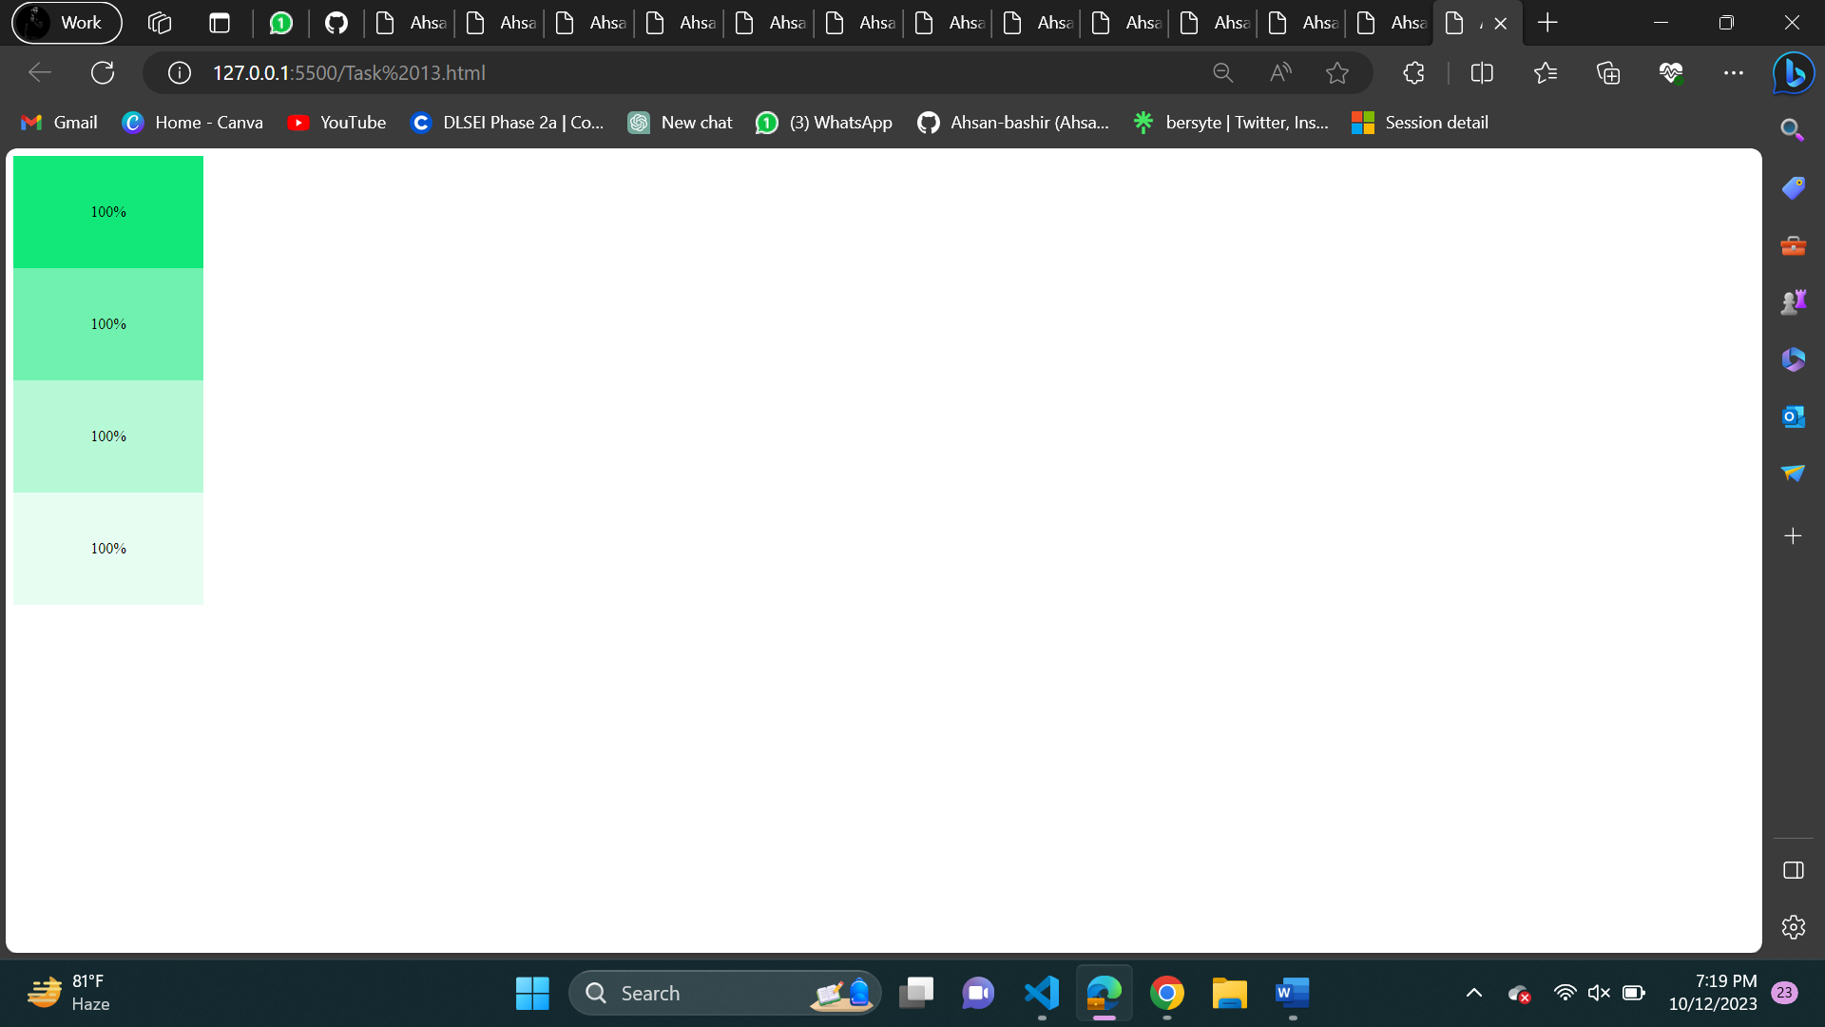

Q14:

<!DOCTYPE html>

<html lang="en">

<head>

    <meta charset="UTF-8">

    <meta name="viewport" content="width=device-width, initial-scale=1.0">

    <title>Ahsan Bashr</title>

    <style>

        #mainDiv {

            display: inline-block;

            width: 200px;

            text-align: center;

            height: 200px;

        }

        #d1 {

            background-color: hsl(149, 86%, 49%);

            padding: 50px;

        }

        #d2 {

            background-color: hsl(149, 86%, 49% );

            padding: 50px;

        }

        #d3 {

            background-color: hsl(149, 86%, 49%);

            padding: 50px;

        }

        #d4 {

            background-color: hsl(149, 86%, 49%);

            padding: 50px;

        }

        #d5 {

            background-color: hsl(149, 86%, 49% ,1);

            padding: 50px;

        }

        #d6 {

            background-color: hsla(149, 86%, 49%, 0.6);

            padding: 50px;

        }

        #d7 {

            background-color: hsla(149, 86%, 49%, 0.3);

            padding: 50px;

        }

        #d8 {

            background-color: hsla(149, 86%, 49%, 0.1);

            padding: 50px;

        }

    </style>

</head>

<body>

    <div id="mainDiv">

        <div id="d1">100%</div>

        <div id="d2">60%</div>

        <div id="d3">30%</div>

        <div id="d4">10%</div>

    </div>

    <div id="mainDiv">

        <div id="d5">100%</div>

        <div id="d6">60%</div>

        <div id="d7">30%</div>

        <div id="d8">10%</div>

    </div>

</body>

</html>

